الجمهورية الجزائرية الديموقراطية الشعبية
وزارة التربية الوطنية مديرية التربية لولاية تيزي وزو
متوسطة سي يحي محمد واضية التاريخ :15/ 05/ 2025 المستوى: الأولى متوســـط
اختبارالثلاثي الثالث في مادة : العلوم الفيزيائية و التكنولوجيا المدة :ساعة ونصف
الاسم :...................... اللقب:...................... القسم:...................... العلامة :20/...................
التمرين الأول : 07ن من خلال الأجسام الموضحة في صورة الوثيقة 01 و التي تمثل مجموعة من المنابع الضوئية
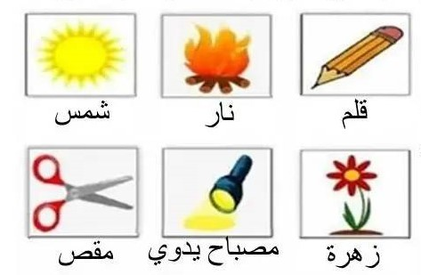
و إعتمادا على مكتسباتك القبلية أجب عما يلي:
1)عرف الأجسام المضيئة و الأجسام المضاءة ؟
-الأجسام المضيئة :..........................................................................
....................................................................................................
-الأجسام المضاءة:............................................................................
....................................................................................................
الوثيقة01
2)صنف أجسام الوثيقة01 في الجدول التالي:
أجسام مضيئة |  | أجسام مضاءة
طبيعية | اصطناعية | طبيعية | اصطناعية
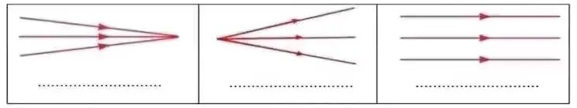
3)سم الحزم الضوئية التالية:
التمرين الثاني:(05ن) من أجل الحصول على الماء المقطر (النقي) انطلاقا من الماء المعدني قمنا بتحقيق التجربة الموضحة في الوثيقة 02:
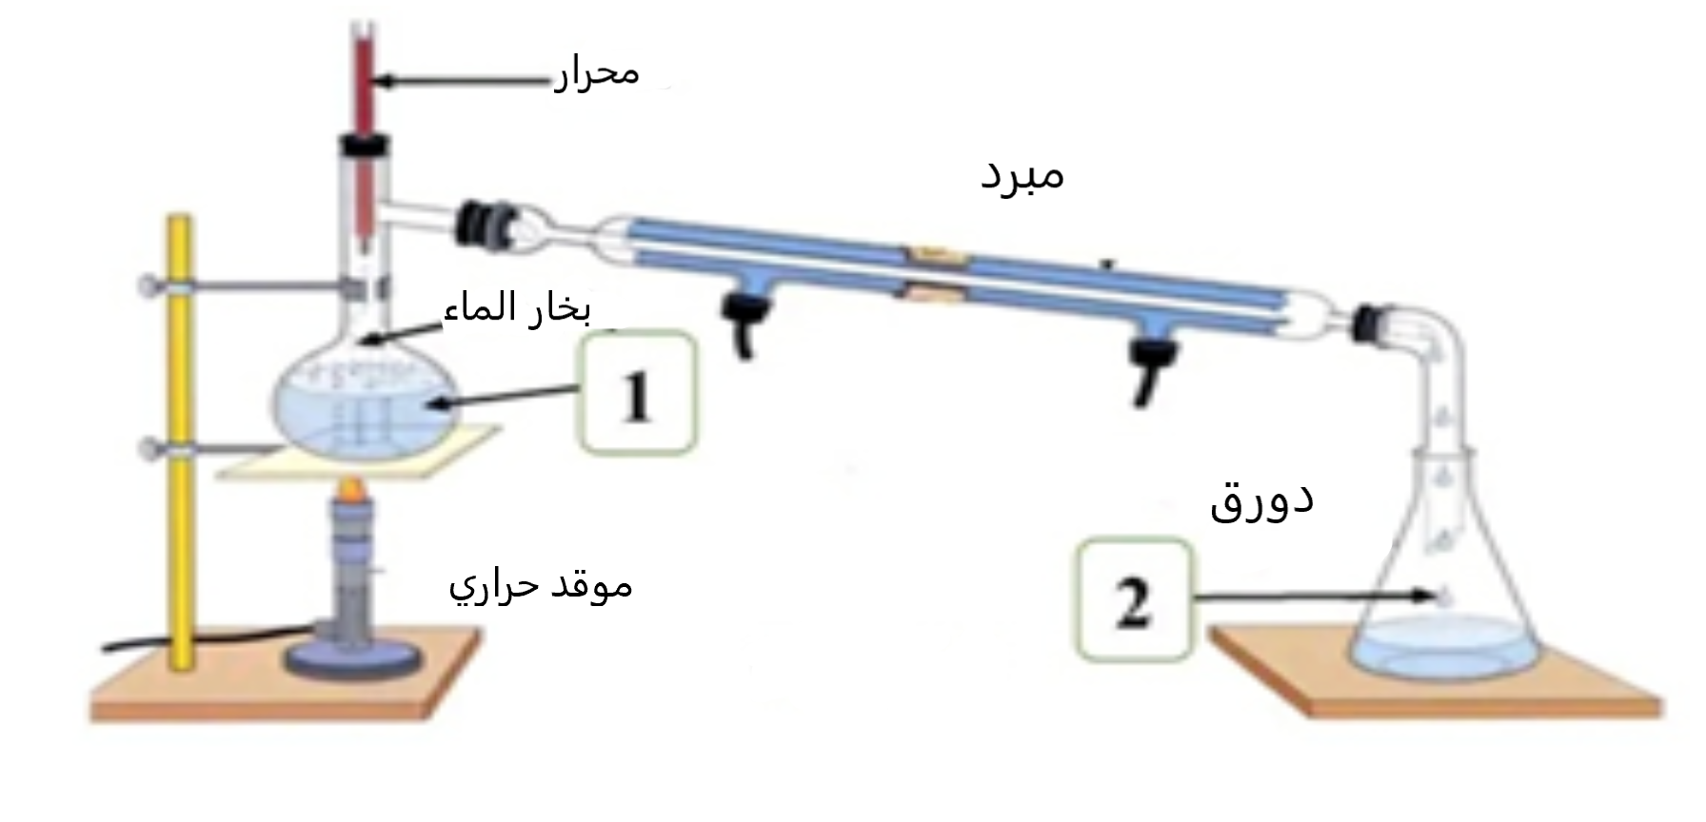
1)أعط اسما لهذه التجربة؟
اسم التجربة:...................................................................
2)ما هو الهدف من انجاز هذه التجربة؟
الهدف هو:......................................................................
3)أكمل البيانات المرقمة في الوثيقة 02؟
الوثيقة02

1:............................................................ 2:.......................................................... –أقلب الورقة-

4)مثل باستعمال النموذج الحبيبي الماء المقطر(النقي )والماء المعدني؟(نستعمل المسطرة الفيزيائية والألوان الخشبية).

ماء مقطر (نقي) ماء معدني
الوضعية الادماجية: (08ن)
أرادت هند تحضير مشروب عصير الليمون فأخذت إناء كبير به حجم V=0.5L من الماء ،ثم أضافت كيس من مسحوق الليمون كتب عليها m=15g ،ثم قامت بخلط المزيج جيدا (الوثيقة 03):
1)أ-ما نوع الخليط المتحصل عليه؟
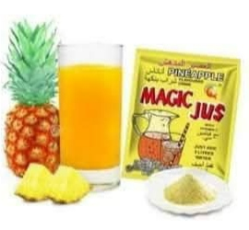
نوع الخليط:.....................................................................................
ب-حدد المذيب و المذاب في المحلول الناتج؟
المذيب هو:.............................. المذاب هو:........................................
ج-أحسب التركيز الكتلي (C) لهذا العصير ب $g/L$؟
الوثيقة03
القانون:C=………………………………..
التعويض:C=………………………………
النتيجة:C=………………...………….$g/L$
2) تذوقت هند مشروب العصير الذي حضرته فشعرت أن كمية مسحوق الليمون كبيرة جدا في الماء.
أ-كيف يسمى محلول العصير في هذه الحالة؟
.........................................................................................................................................................
ب-اقترح حلا لتعديل مذاق العصير و تخفيض من تركيزه؟
.........................................................................................................................................................

ملاحظة:- نظم ورقة الإجابة و حذار من التشطيب و استعمال قلم المصحح .
-الآلة الحاسبة مسموحة.

-بالتوفيق للجميع-
- و عطلة سعيدة –

